Набор для экспресс склеивания AKFIX 705

(Клей + активатор)
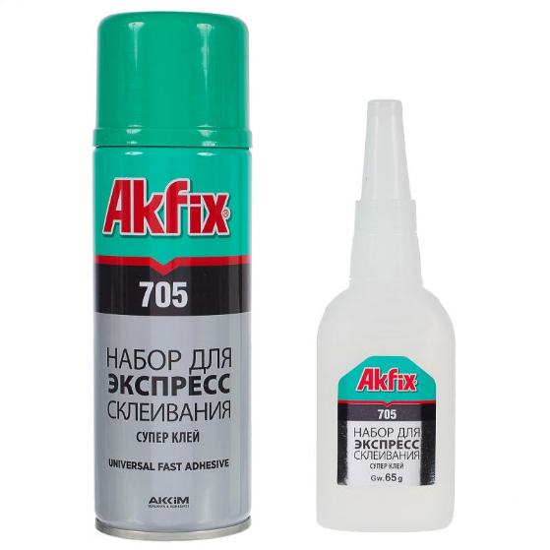
Набор для экспресc склеивания состоит из быстро полимеризующегося клея высокой вязкости на цианоакрилатной основе и аэрозоля - активатора. Идеален для использования на вертикальных поверхностях – не капает и не стекает. Особенно подходит для склеивания различных материалов, пористых по структуре или с шероховатой поверхностью.
Область применения:
В основном применяется для монтажа и ремонта деревянных деталей. Также подходит для МДФ, камня, резины, стекла, большинства пластиков, орг.стекла, композит. материалов, кожи и т.д.
Указания по применению:
Поверхности должны быть сухими и чистыми. Распылить активатор на одну из поверхностей, позволить ему испариться в течении 10 секунд. Нанести тонкой пленкой клей на другую поверхность. Прижать поверхности друг к другу и выдержать в течение 8-10 секунд.
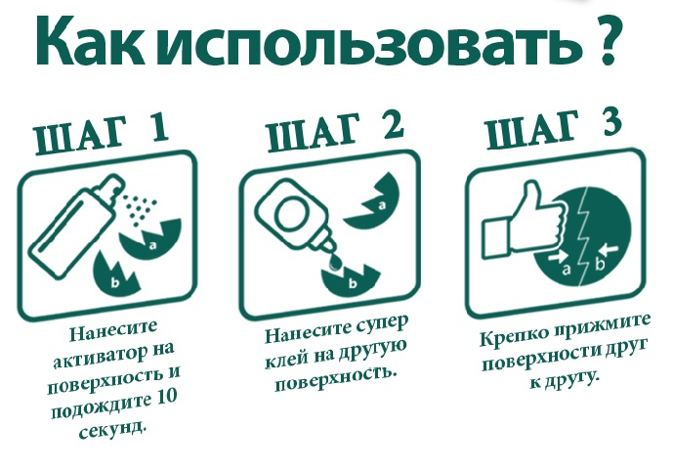
Упаковка (объем) | Количество продукции в коробке, шт. | Количество продукции в паллете, кор.
Клей 65 г + 200 мл активатор | 24 | 99
Клей 125 г + 400 мл активатор | 24 | 36

